西安交通大学考试题
成绩
课 程 数学物理方程卷A
学 院
专业班号 考 试 日 期 2016年 4月 30 日
√
姓 名 学 号 期末
题号 | 一 | 二 | 三 | 四 | 五 | 六 | 七
得分

一. 填空(每题5分,共30分)
- 长为L的柔软细弦在力的作用下做微小横振动，则弦振动方程为---------------------------。又若弦的左端固定，右端为自由端，则边界条件为-------------------------------------------。
- 说明勒让德多项式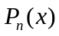的奇偶性------------------------------------------------
-------------------------。
- 假设细杆两端的边界条件是：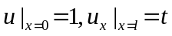，请给出变换：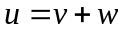，使满足齐次边界条件。
4. 考虑特征值问题。
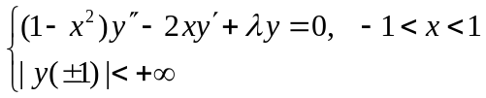
其特征值__________________________,特征函数为__________________________
5、积分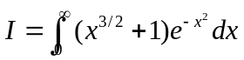=____________________________。
6、 方程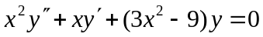通解__________________________
二．（每题5分,共20分）（1）求解下列柯西问题
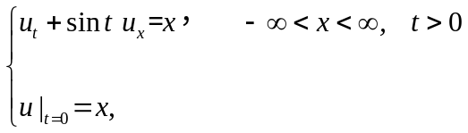
（2）计算积分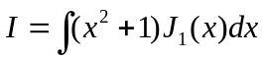
（3）将函数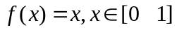按贝塞尔函数系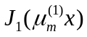（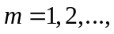）展成贝塞尔级数。
(4）求解无限长弦振动问题
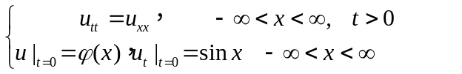
三．(15分) 求解下列定解问题
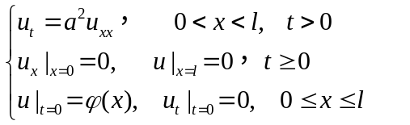
- (15分) 求解下列定解问题
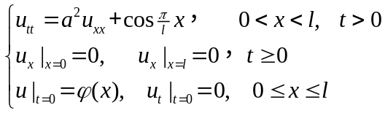
五、（15分）求解圆形区域上的定解问题
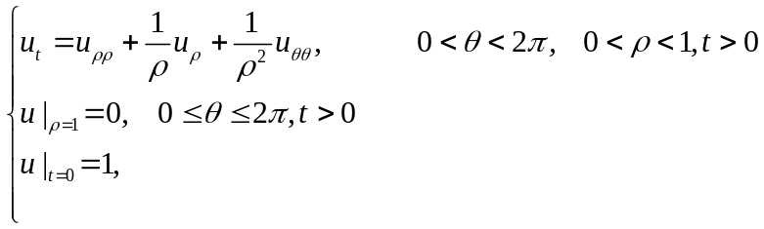
六. （5分）证明下列特征值问题的特征值